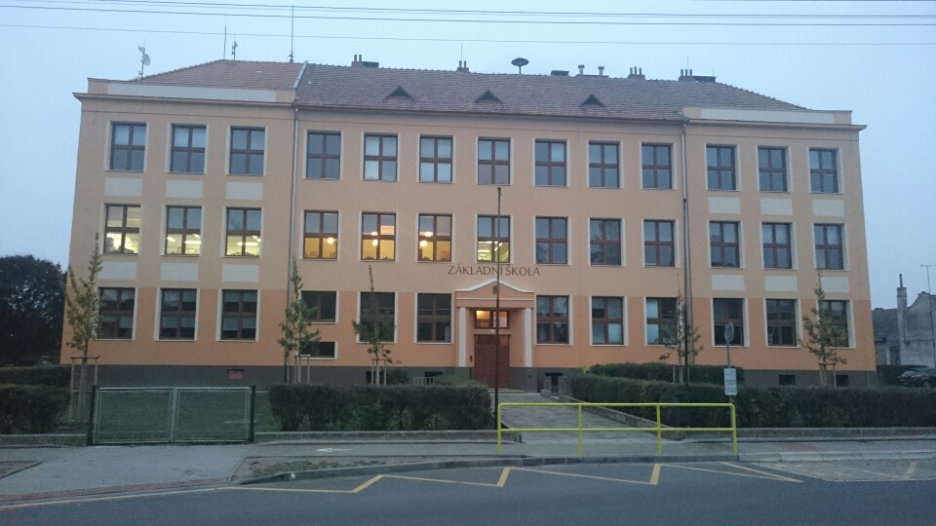

ŠKOLNÍ KRONIKA
2019 – 2020

Vedení školy a učitelský sbor

VEDENÍ ŠKOLY

Ředitel školy: Mgr. Roman ŠTRUNC

Zástupce ředitele: Mgr. Marie TOMANOVÁ

I. STUPEŇ

Mgr. BARTOŠKOVÁ Dagmar, Mgr. PLUNDRÁKOVÁ Petra, Mgr. VARAĎOVÁ Eleni, Mgr. MIKEŚOVÁ Dagmar, MATĚJKOVÁ Marta
Asistentka pedagoga: SOKOLOVÁ Zdeňka

II. STUPEŇ

Mgr. HŘÍBKOVÁ Jitka, Mgr. CSANÁDIOVÁ Anna, Mgr. NOVOSADOVÁ Pavla, Mgr. PŘIBÍKOVÁ Alena, Mgr. RŮŽIČKA Rostislav, Mgr. STANICZKOVÁ Tamara, VYSOČAN Petr
Asistenti pedagoga: Mgr. ŠTRUNC Roman, GLASEROVÁ Michaela, Mgr. RŮŽIČKA Rostislav, VÍTKOVÁ Růžena

VYCHOVATELKY

GLASEROVÁ Michaela, VÍTKOVÁ Růžena

NEPEDAGOGIČTÍ PRACOVNÍCI

AUDY Hedvika, GEBOVÁ Eva, ZUKAL Vojtěch, GÍGELOVÁ Pavla

ÚČETNÍ

BULÍNOVÁ Jitka, ČEJDOVÁ Jana

SPRÁVCE PC SÍTĚ

HRNČÍŘ Petr

SLAVNOSTNÍ ZAHÁJENÍ ŠKOLNÍHO ROKU

Školní rok 2019 – 2020 byl slavnostně zahájen v pondělí 2. 9. 2019 v tělocvičně školy. Před slavnostním zahájením vyhrával pan učitel Vysočan žákům oblíbené písničky. Zahájení se zúčastnili žáci, jejich rodiče, učitelé a starosta obce Dyjákovice pan Josef Gajdošík.
Na úvod zazněla státní hymna, poté vystoupil s krátkým projevem ředitel školy pan Roman Štrunc. Následoval krátký proslov pana starosty Josefa Gajdošíka, který popřál všem dětem hodně úspěchů v novém školním roce.
Žáci 9. ročníku přivítali prvňáčky a jako upomínku na tento den jim předali krásné zelené kšiltovky.
Slavnostní zahájení bylo ukončeno studentskou hymnou. Poté se žáci pod vedením třídních učitelů odebrali do svých tříd, kde byli seznámeni se školním řádem a základními úkoly, které je čekají v následujícím školním roce.
Žáci prvního ročníku odešli pod vedením paní učitelky Dagmar Bartoškové do své třídy. Doprovázeli je jejich rodiče a pan ředitel. Ve třídě byli ještě jednou přivítáni a obdrželi upomínkové dárky na první den ve škole.
Pravidelné vyučování bylo zahájeno v úterý 3. 9. 2019.

MATERIÁLNÍ A TECHNICKÉ PODMÍNKY ŠKOLY

Provoz školy je stále zajišťován ve třech budovách. V jedné budově je umístěn 1., 2., 3. a 4. ročník, ve druhé je 5. , 6. - 9. ročník a ve třetí budově, patřící mateřské škole, je školní družina. Školní stravování je zajišťováno ve školní jídelně, která je součástí mateřské školy.
V průběhu hlavních prázdnin se pokračovalo v postupném malování tříd na 2. stupni, byla vymalována herna na I. stupni a vybavena 6. třída novým školním nábytkem. Probíhaly běžné údržbové práce v obou budovách základní školy.

. Všichni žáci se vzdělávají podle Školního vzdělávacího programu pro základní vzdělávání: Škola – centrum vzdělání a výchovy a Dodatků č. 1, 2 a 3 k ŠVP.
Peníze z obecního rozpočtu šly na zabezpečení výuky – zakoupily se nejnutnější pomůcky, převážně učebnice, dále se platily běžné výdaje za plyn, vodu a elektřinu.
Mzdy učitelů a provozních zaměstnanců byly hrazeny ze státního rozpočtu.
Byla provedena inventarizace školního majetku a byly vyřazeny nepotřebné a zastaralé pomůcky.

STAV ŽACTVA A TŘÍDNICTVÍ VE ŠKOLNÍM ROCE 2019 – 2020
K 30. 9. 2019

Třída | Třídní učitel | Počet žáků
 |  | Celkem | Chlapců | Dívek
I. | Mgr. Bartošková Dagmar | 9 | 6 | 3
II. | Mgr. Plundráková Petra | 18 | 11 | 7
III. | Mgr. Varaďová Eleni | 14 | 7 | 7
IV. | Mgr. Mikešová Dagmar | 16 | 5 | 11
V. | Matějková Marta | 14 | 6 | 8
I. - V. |  | 71 | 35 | 36
VI. | Mgr. Novosadová Pavla | 23 | 13 | 10
VII. | Mgr. Hříbková Jitka | 22 | 17 | 5
VIII. | Mgr. Staniczková Tamara | 26 | 13 | 13
IX. | Mgr. Přibíková Alena | 16 | 8 | 8
VI. - IX. | Celkem: VI. – IX. třída | 87 | 51 | 36
I. - IX. | Celkem: I. – IX. třída | 158 | 86 | 72

DOJÍŽDĚJÍCÍ ŽÁCI

Do základní školy se sjíždějí žáci z okolních obcí. Přehled počtu žáků z jednotlivých vesnic je v následující tabulce.

Dyjákovice | 87
Hrádek | 34
Velký Karlov | 17
Křídlůvky | 1
Valtrovice | 17
Jaroslavice | 1
Znojmo | 1

ORGANIZACE VYUČOVÁNÍ

Škola vyučovala ve všech ročnících podle školního vzdělávacího programu pro základní vzdělávání – „Škola – centrum vzdělávání a výchovy“ a Dodatku č. 1, 2 a 3. Vyučování probíhalo dle rozvrhu hodin od pondělí do pátku. Na I. stupni se nevyučovalo v odpoledních hodinách, na II. stupni se vyučovalo v odpoledních hodinách ve středu v 8. ročníku pěstitelství a tělesné výchově, ve čtvrtek měli žáci 9. ročníku přírodovědná praktika a výtvarnou výchovu.
Vyučování začínalo v 7. 50 a končilo ve 13. 15. Žáci měli jednu dvacetiminutovou přestávku, ostatní přestávky byly desetiminutové. Z důvodu autobusového spojení byla poslední přestávka zkrácena na 5 minut. Odpolední vyučování začínalo ve13.45 a končilo v 15.20.
Povinné předměty byly doplněny v jednotlivých ročnících o disponibilní hodiny:

- ročník – Cvičení z matematiky 1 hodina
Cvičení z českého jazyka 2 hodiny

- ročník – Cvičení z českého jazyka 2 hodiny
Cvičení z matematiky 2 hodiny

- ročník – Cvičení z českého jazyka 1 hodina
Cvičení z německého jazyka 1 hodina
Cvičení z matematiky 1 hodina

- ročník – Cvičení z matematiky 1 hodina
Cvičení z českého jazyka 2 hodiny

- ročník - Cvičení z matematiky 1 hodina
Cvičení z českého jazyka 1 hodina

- ročník – Cvičení z českého jazyka 1 hodina

Cvičení z matematiky 1 hodina
Pěstitelství 1 hodina

- ročník – Anglický jazyk 2 hodiny
Pěstitelství 1 hodina
I a KT 1 hodina
Přírodovědná praktika 1 hodina
Cvičení z českého jazyka 1 hodina

- ročník – Anglický jazyk 2 hodiny
Pěstitelství 1 hodina
I a KT 1 hodina
Přírodovědná praktika 1 hodina
Fyzikální praktika 1 hodina

- ročník – Anglický jazyk 2 hodiny
Pěstitelství 1 hodina
I a KT 1 hodina
Základy administrativy 1 hodina
Přírodovědná praktika 1 hodina

V průběhu školního roku došlo k závažné události – celosvětové epidemii koronaviru. Školy v ČR byly z rozhodnutí Ministerstva zdravotnictví uzavřeny ze dne na den, a to 11. 3. 2020. I naše škola stála před novou situací, se kterou se musela vypořádat.
Přešlo se na tzv. distanční výuku – děti zůstaly doma a byly vyučovány prostřednictvím internetu. Učitelé zahájili novou výuku, na kterou nebyli zvyklí – využívali k výuce počítače, telefony, různé programy, které byly k dispozici na internetu. Využívali webové stránky školy, program i-škola, Whatsup, videohovory. Účastnili se videokonferencí. Prostřednictvím internetu byly dětem zadávány úkoly a učivo, které bylo kontrolováno a hod- noceno. Při hodnocení se často využívalo slovní hodnocení, ale také se známkovalo.
Žáci, kteří neměli možnost připojení k internetu, byli kontaktováni telefonicky. Úkoly jim byly připraveny a mohli si je vyzvednout ve škole.
Učivo bylo upraveno tak, aby bylo zvládnuto všemi dětmi a aby odpovídalo jejich aktuálním schopnostem a dovednostem.
11. 5. 2020 mohli nastoupit do školy žáci 9. ročníku, kteří se připravovali na přijímací zkoušky. Tuto možnost využilo 5 žáků. Vyučovalo se pravidelně každou středu od 7.50 do 11.30 a hlavními předměty byly matematika a český jazyk. Výuku zajišťovaly p. učitelky Přibíková Alena a Novosadová Pavla.
25. 5. 2020 byla zahájena výuka pro žáky I. stupně. Výuka byla dobrovolná a žáci museli odevzdat Čestné prohlášení o bezinfekčnosti. Z 71 dětí I. stupně přišlo do školy 58. Žáci pracovali ve čtyřech skupinách – v první skupině byl spojen 1. a 3. ročník, ve druhé skupině 2. ročník, ve třetí skupině 4. ročník a ve čtvrté skupině 5. ročník.
Vzdělávali se v základních předmětech – dopoledne od 7.50 do 11. 30. Dále následovaly odpolední aktivity – děti pracovaly dle zájmu rodičů ve třech skupinách ve ŠD. Odpolední aktivity probíhaly do 16.00 hodin. Skupiny byly utvořeny tak, aby se děti ze skupin navzájem nesetkávaly. Maximální počet ve skupině mohl být 15 žáků. Povinností žáků bylo mít ve škole dvě roušky, které nosili při skupinové práci.
Veškerá výuka probíhala za přísných hygienických podmínek. Třídy a toalety byly vybaveny dezinfekcí, dávkovači s mýdly a papírovými ručníky. Po každém vzdělávacím bloku děti opustily třídu, která byla vydezinfikována a připravena na další výuku. Většinu přestávek trávily venku – na školním hřišti.
8. června byl povolen vstup do školy žákům II. stupně. Žákům byly nabídnuty konzultace v hlavních předmětech – českému jazyku, matematice, angličtině a němčině. Dále si mohli sami vybrat předmět, kterého se chtěli zúčastnit. Na základě jejich zájmu byl vytvořen rozvrh konzultací.

ZÁJMOVÉ KROUŽKY

Žáci si mohli vybrat z následujících zájmových kroužků:

Sportovní hry I. – V. ročník Mgr. Bartošková Dagmar
Sportovní kroužek I. – III. ročník Mgr. Plundráková Petra
Keramika Vítková Růžena
Aerobik Vítková Růžena
Kroužek I. pomoci IV. Ročník Mgr. Mikešová Dagmar
Florbal Mgr. Rostislav Souček
Mgr. Rostislav Růžička

Práce v kroužcích začala v říjnu a skončila 11. 3. 2020. O činnosti byl veden Záznam o zájmové činnosti, včetně docházky. Minimální počet k otevření kroužku je 8 žáků.

Na škole byla také umožněna výuka náboženství. Výuka probíhala ve dvou skupinách a vedl ji pan farář Sobotka. Výuky náboženství se účastnili převážně žáci I. stupně.

Hru na klavír a klávesy zajišťovala ZUŠ Hrušovany nad Jevišovkou, výuku prováděla paní učitelka Křížová.

V průběhu školního roku byla věnována zvláštní péče integrovaným žákům. Pro žáky byly vypracovány individuální plány a měli možnost navštěvovat tzv. pedagogickou intervenci, kterou vedly pro I. stupeň Matějková Marta, pro II. stupeň Mgr. Mikešová Dagmar.
Žáci měli také k dispozici speciálního pedagoga, Mgr. Mikešovou Dagmar, která zajišťovala předmět speciálně pedagogické péče.
Dyslektický kroužky pro výuku NJ a AJ vedla p. učitelka Tomanová a logopedický kroužek vedla p. učitelka Varaďová.

Většina pedagogických pracovníků má požadované vzdělání. Na I. stupni učili 4 učitelé aprobovaně, 1 neaprobovaně. Na II. stupni mají všichni učitelé požadovanou kvalifikaci. Na I. stupni pracoval 1 asistent pedagoga – Sokolová Zdeňka. Na II. stupni pracovali 4 pracovníci jako asistent pedagoga Mgr. Štrunc Roman, Mgr. Růžička Rostislav, Glaserová Michaela a Vítková Růžena. Ze 17 pedagogických pracovníků 10 dojíždí a 7 je místních.

ZMĚNY V UČITELSKÉM SBORU

Školu opustila paní učitelka Karasová Marcela, která učila na I. stupni. Na její místo nastoupila paní Mikešová Dagmar. Z II. stupně odešla paní učitelka Fišerová Ivana, která učila na zkrácený úvazek německý jazyk a působila jako asistent pedagoga.

ŠKOLNÍ DRUŽINA

Školní družina měla dvě oddělení. Vyučování probíhalo dle rozvrhu hodin a bylo zaměřeno na rozvíjení pohybových, estetických a tvůrčích dovedností dětí. Ve družině pracovaly dvě vychovatelky. Do družiny bylo zapsáno 50 dětí, do odpolední družiny chodilo 30 dětí. V průběhu školního roku proběhly všechny akce naplánované dle ŠVP pro ŠD.

PROSPĚCH A CHOVÁNÍ ZA I. POLOLETÍ

TŘÍDA | POČET ŽÁKŮ |  |  | PROSPĚCH |  |  |  | CHOVÁNÍ
 | celkem | chlapci | dívky | vyzname-nání | prospěl | neprospěl | nehodno-cen | velmi dobré | uspokoji-vé | neuspo-kojivé
I. | 9 | 6 | 3 | 9 | 0 | 0 | 0 | 9 | 0 | 0
II. | 18 | 11 | 7 | 16 | 1 | 0 | 1 | 18 | 0 | 0
III. | 15 | 8 | 7 | 13 | 2 | 0 | 0 | 15 | 0 | 0
IV. | 16 | 5 | 11 | 8 | 8 | 0 | 0 | 16 | 0 | 0
V. | 14 | 6 | 8 | 8 | 6 | 0 | 0 | 14 | 0 | 0
I. - V. | 72 | 36 | 36 | 54 | 17 | 0 | 1 | 72 | 0 | 0
VI. | 23 | 13 | 10 | 6 | 17 | 0 | 0 | 23 | 0 | 0
VII. | 22 | 17 | 5 | 6 | 11 | 2 | 3 | 22 | 0 | 0
VIII. | 26 | 13 | 13 | 3 | 20 | 3 | 0 | 20 | 2 | 4
IX. | 16 | 8 | 8 | 4 | 11 | 1 | 0 | 12 | 2 | 2
VI. - IX. | 87 | 51 | 36 | 19 | 59 | 6 | 3 | 77 | 4 | 6
I. - IX. | 159 | 87 | 72 | 73 | 76 | 6 | 4 | 149 | 4 | 6

Závěrem I. pololetí bylo hodnoceno celkem 159 žáků na obou stupních. Celkem neprospělo 6 žáků. S vyznamenáním prospělo celkem 73 žáků, z toho 54 žáků na I. stupni.
Druhý stupeň z chování dostali 4 žáci, třetí stupeň 6 žáků. Nehodnoceni byli 4 žáci, z toho dva vykonávají docházku v zahraniční škole. Důtka třídního učitele byla udělena 26 žákům a napomenutí 31 žákům. 67 žáků obdrželo pochvalu ředitele školy za reprezentaci školy.
Celkem bylo zameškáno 5 385 hodin, z toho bylo 12 neomluvených.

ŠKOLNÍ ZAHRADA

Školní zahrada slouží k výuce pracovních činností a pěstitelských prací. V letošním školním roce jsme pěstovali na zahradě převážně kořenovou zeleninu, cibuli a červenou řepu. Většina pozemku byla osázena bramborami.
Vzhledem k uzavření školy se podíleli na pěstování a udržování zahrady učitelé. Na závěr školního roku byla provedena sklizeň brambor. Sklizené plodiny byly dány do školní jídelny.

PŘÁTELSTVÍ S RAKOUSKOU ŠKOLOU VE WULZESHOFENU

Vzhledem k uzavření hranic z důvodu epidemie koronaviru nedošlo k žádné společné akci s družební školou.

MIMOŠKOLNÍ AKTIVITA

I v letošním školním roce se mohli žáci zapojit do následujících mimoškolních aktivit. Ty byly také omezeny 11. 3. 2020 uzavřením školy a vyhlášením nouzového stavu v celé ČR, který trval do 17. 5. 2020.

- Sběr papíru
- Akce uskutečněné v průběhu školního roku
- Ostatní

SBĚR PAPÍRU

V tomto školním roce bylo posbíráno 1 300 kg papíru. Peníze za sběr byly odevzdány do školní pokladny.

AKCE USKUTEČNĚNÉ V PRŮBĚHU ŠKOLNÍHO ROKU

ZÁŘÍ 2019 Zahájení školního roku 2019 – 2020
Projekt: Ovoce a zelenina do škol
Česká republika – projekt Z 9
Přespolní běh 2019

ŘÍJEN 2019 ZOO v České republice – projekt 9. Ročník
Drakiáda
Oceány – projekt 7. třída
Laboratorní práce z přírodopisu – 7. třída
Víčka od srdíčka – I. stupeň
Vesmír – Z 6
Vyřezávání dýní
School life - AJ 9
Laboratorní práce z přírodopisu – 6. třída

LISTOPAD 2019 Burza škol
Přírodovědný výukový program Trkmanka – 4., 5. ročník
Skupinová práce – Př 7. ročník
Ze života hmyzu – divadlo II. stupeň
Prezentace střední školy
Meet my classmates – AJ 8
Projekt Schule – NJ 7
TRKMANKA – 1. – 3. třída
Řemeslo má budoucnost
Vlastivědný výukový program Znojmo – 4., 5. třída
Po nitkách do pravěku, 6. 8. třída

PROSINEC 2019 Romantismus není jen romantika – divadélko Hradec Králové – II. stupeň
Poklad kapitána Baltazara – divadélko Hradec Králové – I. stupeň
Světadíly – Z 6
Pozorování rostlinných buněk – Př 6
Adventní tvoření – 6. a 7. třída
Mach a Šebestová – divadlo Brno – 4., 5. třída
Adventní čas ve 4. třídě
Adventní tvoření v 8. třídě
Mapa Ameriky – Z 7
My dream school – AJ 9
Projekt Praha – Z 9
Vánoční pohádka 4. třídy
Mikuláš
Tvořivé Vánoce ve Znojmě – 1., 2. třída
Tonda obal na cestách – výukový program
Tvořivé Vánoce Znojmo – 6., 7. třída
Vlastní mapa ČR – Z 9
Referát – Dyje – Z 9
Sport´s day invitation – AJ 9
Třídění odpadů – VkZ 8
Vánoce a vánoční tradice – 6. ročník

LEDEN 2020 Zelenina – 6. ročník
Lednový Betlém – 1. Stupeň
Výstava Poklad Inků – Brno – II. stupeň
Comic from my class – AJ 7
My lifestyle – AJ 9

ÚNOR 2020 Bílý tesák – divadlo II. stupeň
Tři čuníci – divadlo I. stupeň

BŘEZEN 2020 Složení potravin – VkZ 9
Úžasné divadlo fyziky – I. i II. stupeň
Referáty na oblíbené téma – IaKT – 7. třída
LP - pozorování včely medonosné – 7. třída
Školní zahrádka – 6. ročník
Distanční výuka od 11. 3. 2020

DUBEN 2020 Střední školy – IaKT – 8. ročník
Velikonoce – IaKT – 8. Ročník
Hmyz – IaKT – 7. třída

KVĚTEN 2020 11. 5. – Příprava na přijímací zkoušky 9. ročník
25. 5. – Nástup žáků I. stupně do škol
Oblíbené zvíře – IaKT -5. třída
Drogy – VkZ – 8., 9. třída
Oblíbený sportovec – IaKT – 5. třída
Hádej památku – ČR – Z 9
Oblíbený sportovec – VkZ 8
Kalendář – IaKT 6
Počasí – IaKT 6

ČERVEN 2020 8. 6. – zahájení výuky pro žáky II. stupně

Z většiny pořádaných akcí je pořízena fotografická dokumentace, která je přílohou této kroniky a která je zveřejňována na webu základní školy. Součástí fotokroniky jsou také práce žáků, které vytvořili v průběhu distanční výuky.

OLYMPIÁDY A SOUTĚŽE

Žáci se účastnili školního kola matematické soutěže Pythagoriáda. Postoupili 2 žáci do okresního kola. To z důvodu epidemie koronaviru neproběhlo.
Také další soutěže z důvodu epidemie a uzavření škol se neuskutečnily.

OSTATNÍ AKCE

Na výuku plavání byla zajištěna dotace z MŠMT. Byla povinná pro žáky 3. – 5. ročníku. Proběhl pouze 1 den plaveckého výcviku. Další hodiny byly zrušeny z důvodu epidemie koronaviru.

Divadelní představení zajistila pro 1. – 3. třídu Mgr. Varaďová Eleni v Brně, pro 4. – 5. třídu Matějková Marta v Brně, pro II. stupeň Mgr. Novosadová Pavla.

Všechny ročníky se zapojily do programu environmentální výchovy. Účastnily se různých vzdělávacích programů, které zajišťovali třídní učitelé jednotlivých tříd. V letošním školním roce jsme spolupracovali s agenturou Trkmanka a Muzeem ve Znojmě. Byly naplánovány také akce na květen a červen, které byly zrušeny.

V průběhu školního roku absolvovali žáci 4. ročníku výukový program zaměřený na dopravní výchovu, který nebyl dokončen. Dopravní výchovu zajišťoval pan učitel Vysočan Petr.

VYCHÁZEJÍCÍ ŽÁCI

V tomto školním roce vychází z devátého ročníku 16 žáků, 1 žák vychází ze sedmého a 6 z osmého ročníku. 1 žák odchází na cizojazyčné gymnázium. Celkem opustí naši školu 24 žáků.

ZÁVĚREČNÉ HODNOCENÍ

V průběhu školního roku 2019 – 2020 se všechny třídy vzdělávaly podle Školního vzdělávacího programu pro základní školy – Škola centrum vzdělávání a výchovy a Dodatků 1, 2, 3 k ŠVP. Učitelé i žáci se snažili naplnit klíčové kompetence a cíle stanovené ŠVP. Proběhlo velké množství akcí, které byly průběžně zaznamenávány na internetových stránkách školy a v této kronice.
Výuka byla přerušena celosvětovou epidemií koronaviru a školy byly zavřeny. Učitelé přešli na tzv. distanční výuku, upravili osnovy a snažili se se svými žáky probrat to nejpodstatnější. Část učiva byla přesunuta na příští školní rok, kdy se počítá s úpravou osnov a opakováním učiva probraným v distanční výuce. Za práci, kterou učitelé odvedli, patří všem velký dík. Děkujeme také rodičům za spolupráci při výuce v této nelehké době. Samozřejmě jsme ocenili také práci žáků, kteří se zapojili do distanční výuky.
Ve II. pololetí bylo hodnoceno celkem 157 žáků. S vyznamenáním prospělo 78 žáků, neprospělo 10 žáků. Jeden žák obdržel II. stupeň z chování. Bylo uděleno 15 napomenutí, 4 důtky třídního učitele a 2 důtky ředitele školy. 59 žáků obdrželo pochvalu třídního učitele a 57 žáků pochvalu ředitele školy za práci v průběhu distanční výuky.
Prospěch a chování je shrnut v následující tabulce. Mezi neprospívajícími žáci jsou i ti žáci, kteří budou dělat 26. 8. – 27. 8. 2020 opravnou zkoušku.
V průběhu II. pololetí bylo celkem zameškáno 1874 hodin, z toho bylo 16 hodin neomluvených.

PROSPĚCH A CHOVÁNÍ – II. POLOLETÍ 2019 – 2020

TŘÍDA | POČET ŽÁKŮ |  |  | PROSPĚCH |  |  |  | CHOVÁNÍ
 | celkem | chlapci | dívky | vyzname-nání | prospěl | neprospěl | nehodno-cen | velmi dobré | uspokoji-vé | neuspo-kojivé
I. | 9 | 6 | 3 | 9 | 0 | 0 | 0 | 9 | 0 | 0
II. | 17 | 10 | 7 | 16 | 1 | 0 | 0 | 17 | 0 | 0
III. | 15 | 8 | 7 | 13 | 2 | 0 | 0 | 15 | 0 | 0
IV. | 16 | 5 | 11 | 10 | 6 | 0 | 0 | 16 | 0 | 0
V. | 14 | 6 | 8 | 7 | 6 | 1 | 0 | 14 | 0 | 0
I. - V. | 71 | 35 | 36 | 55 | 15 | 1 | 0 | 71 | 0 | 0
VI. | 23 | 13 | 10 | 9 | 12 | 2 | 0 | 23 | 0 | 0
VII. | 21 | 17 | 4 | 7 | 10 | 1 | 3 | 21 | 0 | 0
VIII. | 26 | 13 | 13 | 3 | 17 | 6 | 0 | 25 | 1 | 0
IX. | 16 | 8 | 8 | 4 | 12 | 0 | 0 | 16 | 0 | 0
VI. - IX. | 86 | 51 | 35 | 23 | 51 | 9 | 3 | 85 | 1 | 0
I. - IX. | 157 | 86 | 71 | 78 | 66 | 10 | 3 | 156 | 1 | 0

ZÁVĚR ŠKOLNÍHO ROKU

Závěr školního roku proběhl netradičním způsobem. Vysvědčení bylo vydáváno po třídách ve dvou dnech – 23. 6. 2020 a 24. 6. 2020. Třídní učitelé se se svými žáky vyfotografovali, zhodnotili výuku na dálku a předali vysvědčení.
Také rozloučení s žáky 9. ročníku, kteří naši školu opustili, proběhlo jiným způsobem. Žáci se sešli na školním hřišti. Rozloučení proběhlo za účasti paní třídní učitelky Přibíkové Aleny, pana ředitele Romana Štrunce a pana starosty Josefa Gajdošíka. Žákům byly předány šerpy absolventa a pamětní listy. Paní třídní učitelka poděkovala žákům za jejich práci, předala vysvědčení a popřála hodně úspěchů do dalšího života. Také s přáním pěkných prázdnin a hodně úspěchů v dalším studiu vystoupili pan ředitel a pan starosta.
Poté se žáci rozloučili a opustili školu.

Pro žáky I. stupně byla zajištěna do 30. 6. 2020 dle zájmu rodičů školní družina.

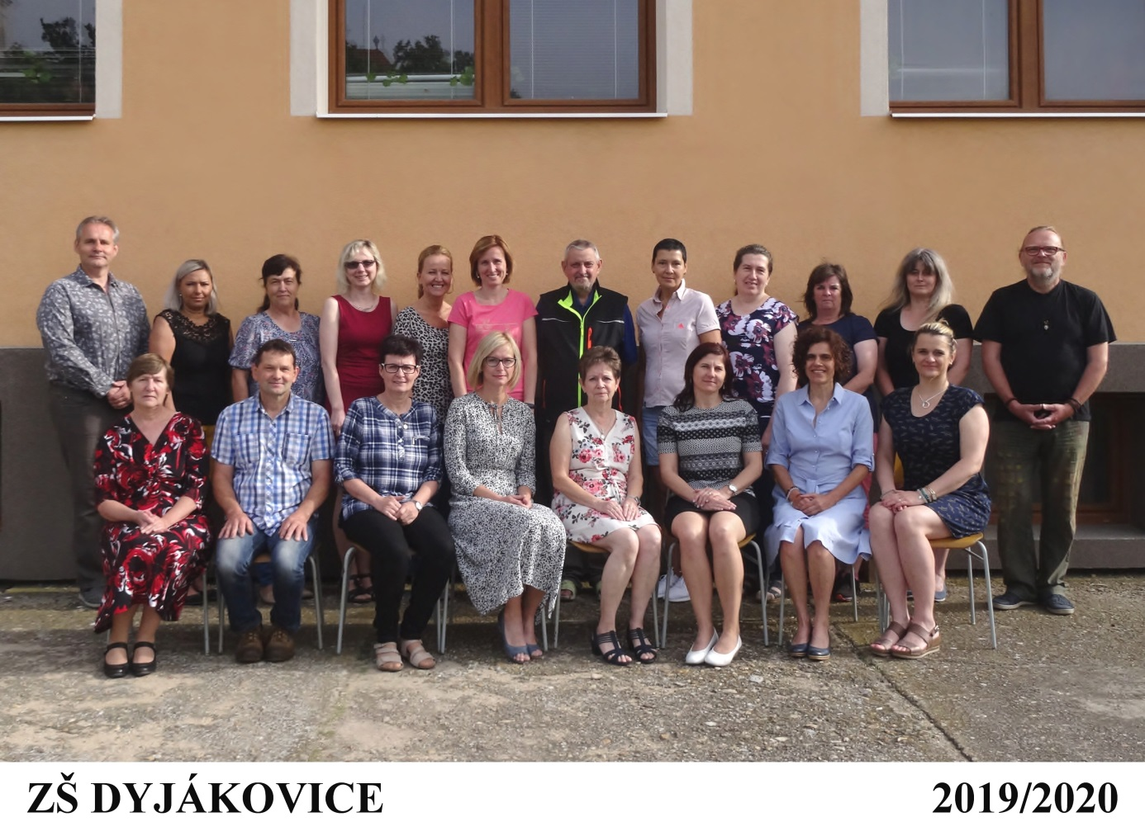

Zpracovala: Mgr. Tomanová Marie

Schválil: Mgr. Štrunc Roman

V Dyjákovicích: 30. 6. 2020

